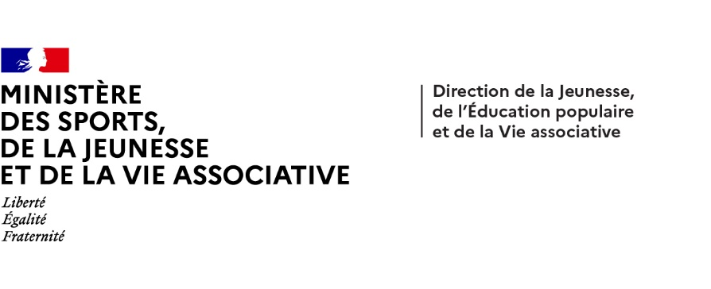



**Dispositifs d’INJEP Veille & Actus n° 560 du 3 septembre 2025**

**Lutte contre l'antisémitisme dans l'enseignement supérieur et épreuves d'examen et de concours pour les candidats en situation de handicap**

[Loi n° 2025-732 du 31 juillet 2025](https://www.legifrance.gouv.fr/jorf/id/JORFTEXT000052018661) relative à la lutte contre l'antisémitisme dans l'enseignement supérieur  
  
Journal officiel du 1er août 2025  
  
Chapitre Ier : Formation à la lutte contre l'antisémitisme, le racisme, les discriminations, les violences et la haine dans les établissements d'enseignement (Article 1)

Chapitre II : Prévention, détection et signalement des faits d'antisémitisme, de racisme, de discrimination, de violence et de haine survenant dans l'enseignement supérieur (Article 2)

Chapitre III : Procédure disciplinaire (Article 3)

### Chapitre IV : Application outre-mer (Article 4) [Circulaire du 17 juillet 2025](https://www.education.gouv.fr/bo/2025/Hebdo31/MENE2506522C) relative aux adaptations et aménagements des épreuves d'examen et de concours pour les candidats en situation de handicap BOENJS n° 31 du 21 août 2025 La présente circulaire a pour objet d’actualiser et de remplacer les annexes de la circulaire du 14 mars 2022 relative à l’organisation de la procédure et des adaptations et aménagements des épreuves d’examen et concours pour les candidats en situation de handicap.